Уважаемые жители Зареченского района!
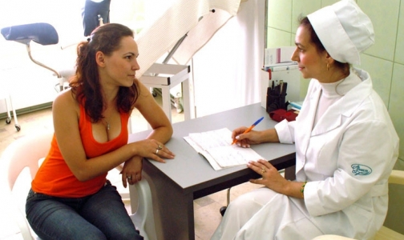
Государственное учреждение здравоохранения
«Городская клиническая больница №2 г. Тулы имени Е.Г. Лазарева»

9 февраля 2019 г. с 08:00 до 14:00
по адресу: Комсомольская, д.1 проводит
День открытых дверей.

Программа:

- консультация врача - терапевта, каб.14, 1 этаж
- комплексное обследование (измерение роста, веса, артериального давления, холестерина, сахара крови, ЭКГ).
Профилактический осмотр мужчин
(каб.№2, 1 этаж, поликлиника)
- осмотр кожных покровов и видимых слизистых оболочек;
- осмотр и пальпацию области наружных половых органов;
- осмотр области грудных желез, щитовидной железы, живота;
- осмотр периферических лимфатических узлов;
- пальцевое обследование прямой кишки и области предстательной железы;
- анализ крови PSA (простатический специфический антиген) с 50-ти лет, а с 48 лет у мужчин и женщин;
- анализ кала на скрытую кровь иммунохимическим методом;
- консультация врача-уролога.
- Аутофлуоресцентной диагностики предраковых и онкологических
заболеваний слизистой оболочки полости рта.
Профилактический осмотр женщин
(каб. №2, 1 этаж, поликлиника)
- осмотр кожных покровов и видимых слизистых оболочек;
- осмотр и пальпацию молочных желез;
- осмотр и пальпацию области щитовидной железы;
- осмотр и пальпацию живота, периферических лимфатических узлов;
- цитологическое исследование шейки матки;
- Аутофлуоресцентной диагностики предраковых и онкологических
заболеваний слизистой оболочки полости рта с использованием комплекта «АФС»

- Прием пациентов без предварительной записи
- С собой иметь паспорт, полис, СНИЛС

С уважением,
администрация ГУЗ «ГКБ №2г. Тулы имени Е.Г.Лазарева»

